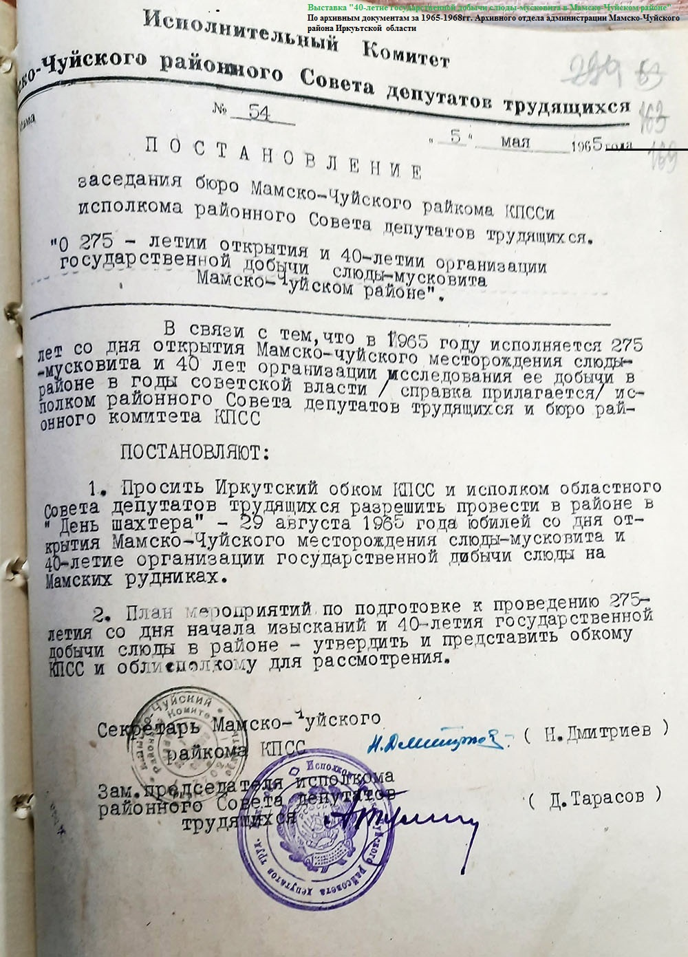
- Фото 1 – Постановление бюро Мамско-Чуйского райкома КПСС и исполкома районного Совета депутатов трудящихся « О 275-летии открытия и 40-летии организации государственной добычи слюды-мусковита в Мамско-Чуйском районе»
Основание: Ф. Р-1, Оп. 1, Д. 3, Л. 169 (Протоколы сессий районного Совета депутатов трудящихся, решения принятые сессией и материалы к ним);
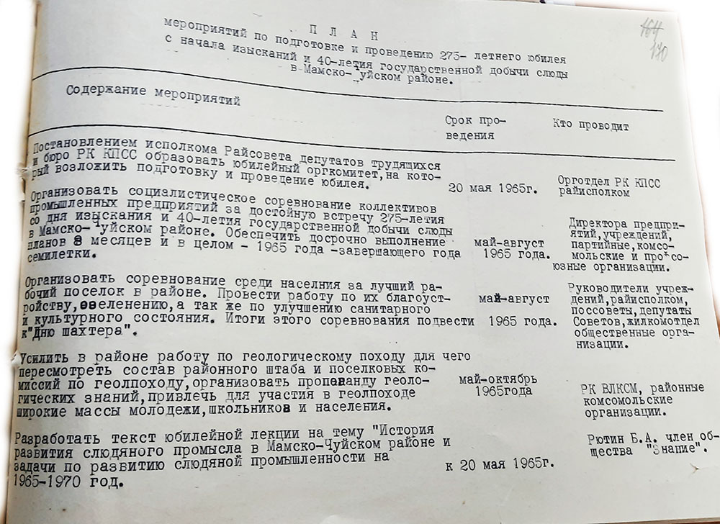
- Фото 2– План мероприятий «По подготовке и проведению 275-летнего юбилея с начала изысканий и 40-летия государственной добычи слюды в Мамско-Чуйском районе»
Основание: Ф. Р-1, Оп. 1, Д. 3, Л. 170 (Протоколы сессий районного Совета депутатов трудящихся, решения принятые сессией и материалы к ним);
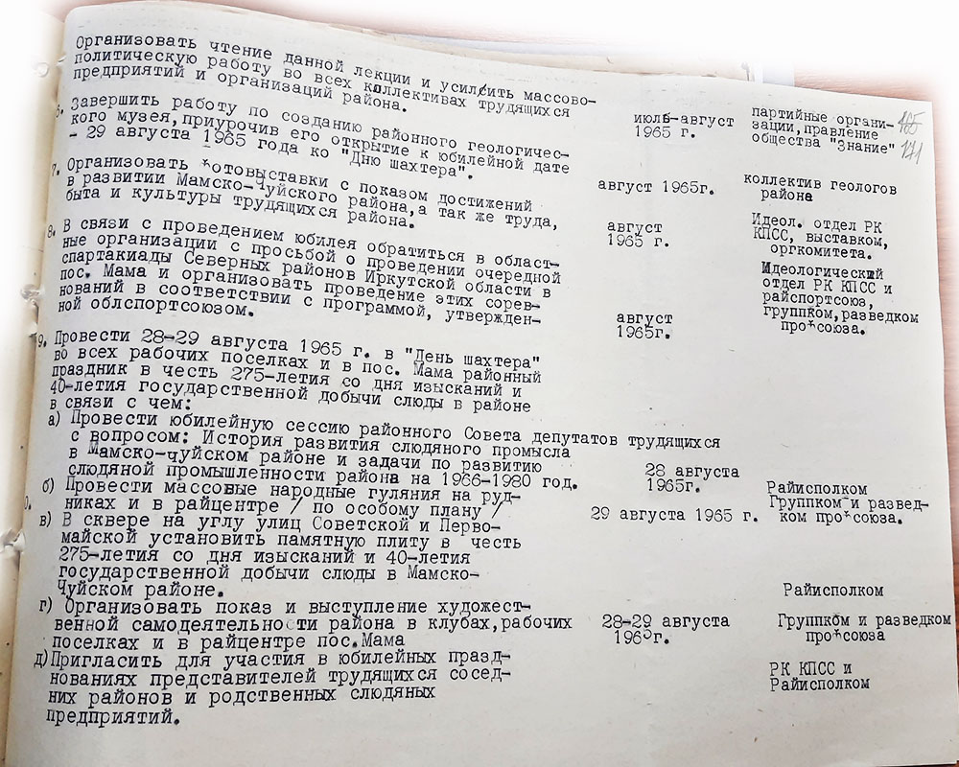
- Фото 3 – План мероприятий «По подготовке и проведению 275-летнего юбилея с начала изысканий и 40-летия государственной добычи слюды в Мамско-Чуйском районе»
Основание: Ф. Р-1, Оп. 1, Д. 3, Л. 171 (Протоколы сессий районного Совета депутатов трудящихся, решения принятые сессией и материалы к ним)
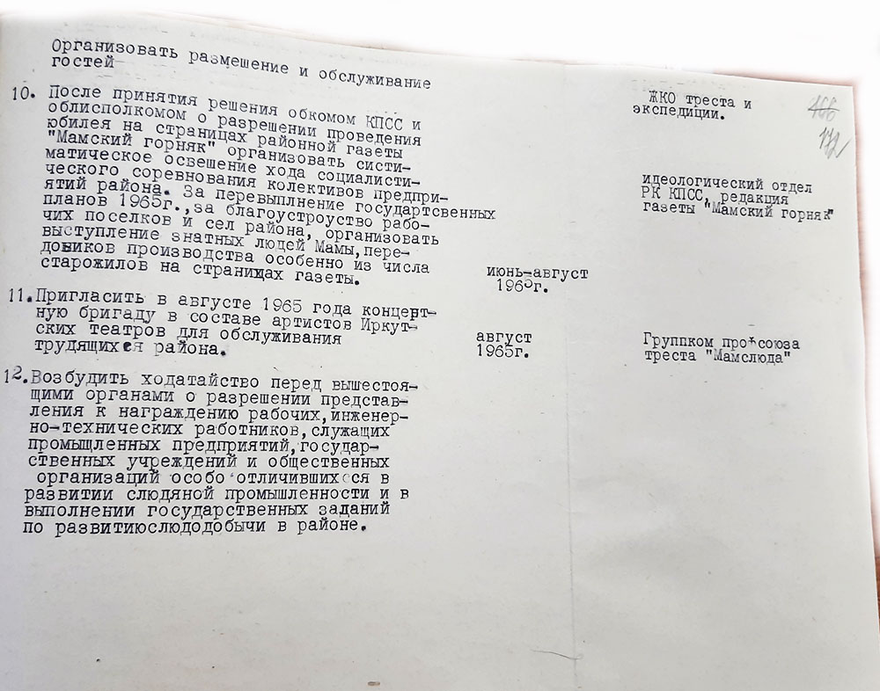
- Фото 4 – План мероприятий «По подготовке и проведению 275-летнего юбилея с начала изысканий и 40-летия государственной добычи слюды в Мамско-Чуйском районе»
Основание: Ф. Р-1, Оп. 1, Д. 3, Л. 172 (Протоколы сессий районного Совета депутатов трудящихся, решения принятые сессией и материалы к ним);
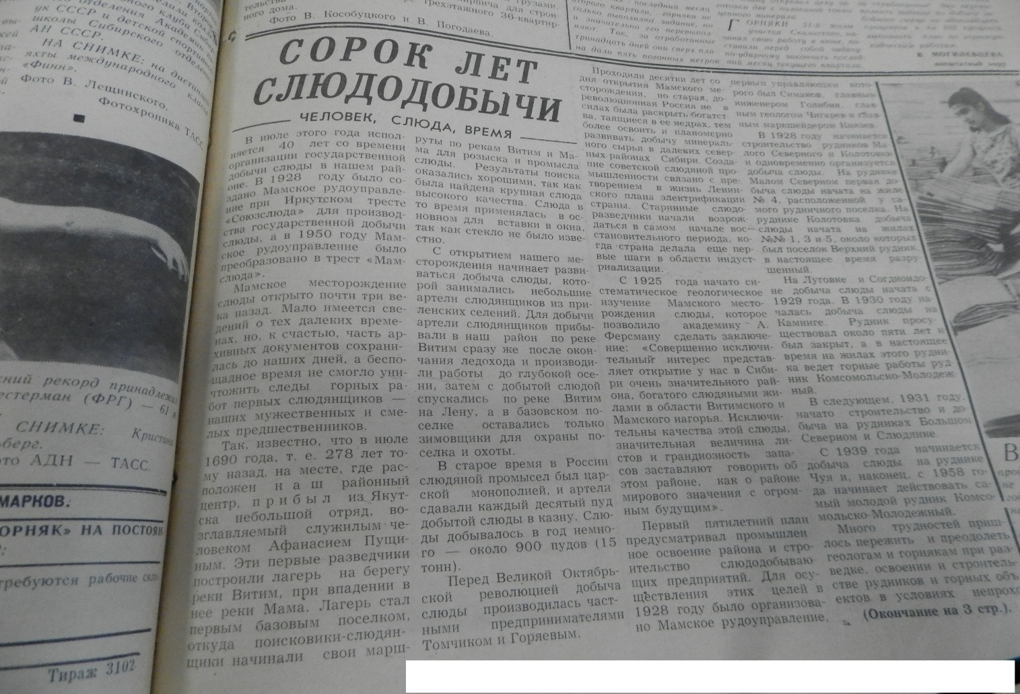
- Фото 5- Газетная статья «40 лет слюдодобычи»
Основание: Ф. Р-17, Оп. -1, Д. 2, Л. 61 ( газета «Мамский горняк» № 71 от 18.06.1968г.);
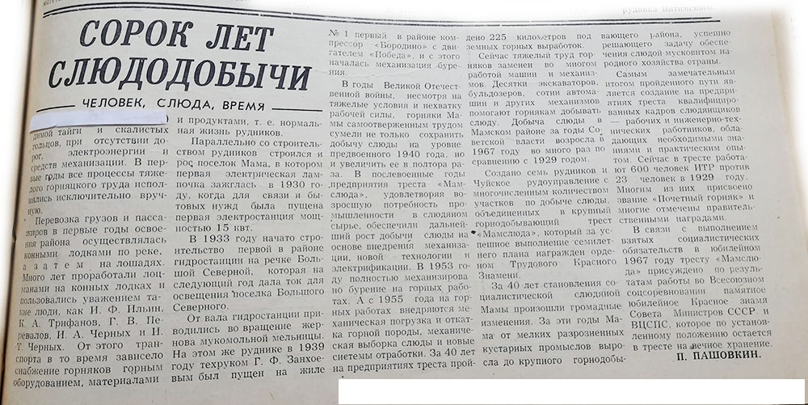

- Фото 6- Продолжение газетной статьи «40 лет слюдодобычи»
Основание: Ф. Р-17, Оп. -1, Д. 3, Л. 62 ( газета «Мамский горняк» № 72 от 20.08.1968г.);
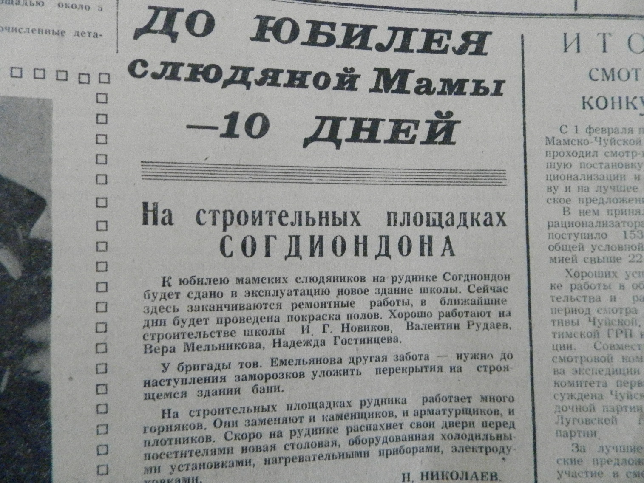
- Фото 7- газетная заметка «На строительных площадках Согдиондона»
Основание: Ф. Р-17, Оп.-1, Д. 2, Л. 117 (газета «Мамский горняк» № 97 от 18.08.1965г.);
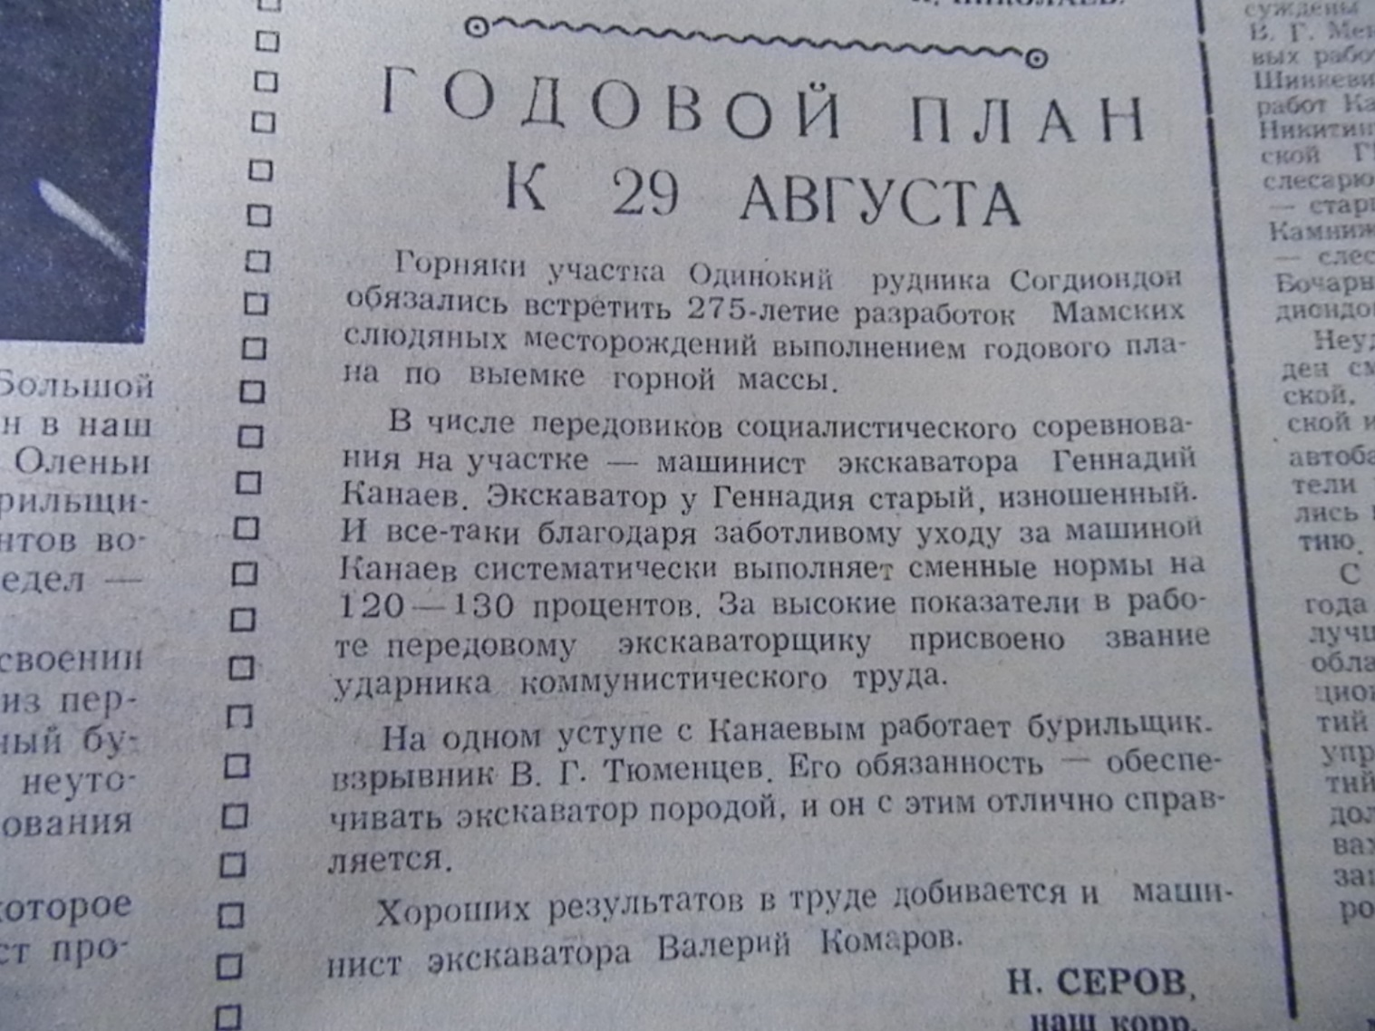

- Фото 8- газетная заметка «Годовой план к 29 августа»
Основание: Ф. Р-17, Оп.-1, Д. 2, Л. 117 (газета «Мамский горняк» № 97 от 18.08.1965г.);
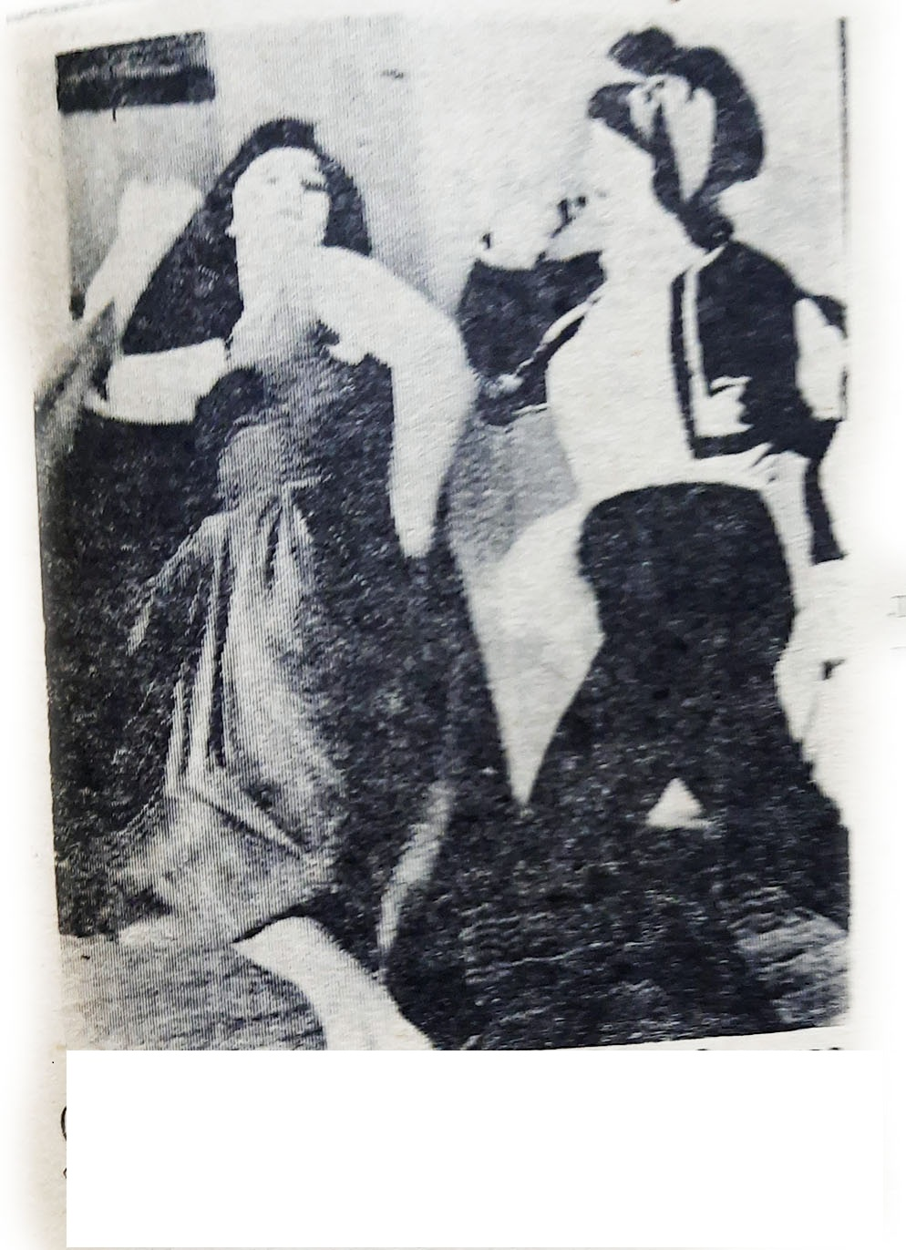

- Фото 9- Людмила Бородина и Галина Сергеева (пос. Слюдянка) исполнили «Испанское болеро»
Основание: Ф. Р-17, Оп. -1, Д. 3, Л. 31 ( газета «Мамский горняк» № 40 от 04.04.1968г.);

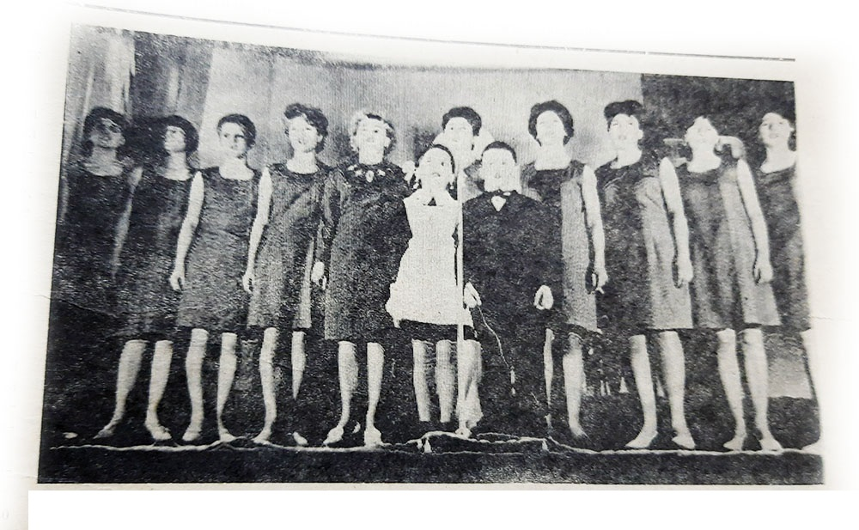
- Фото-10- ансамбль клуба «Октябрь»
Основание: Ф. Р-17, Оп. -1, Д. 3, Л. 31 ( газета «Мамский горняк» № 40 от 04.04.1968г.);
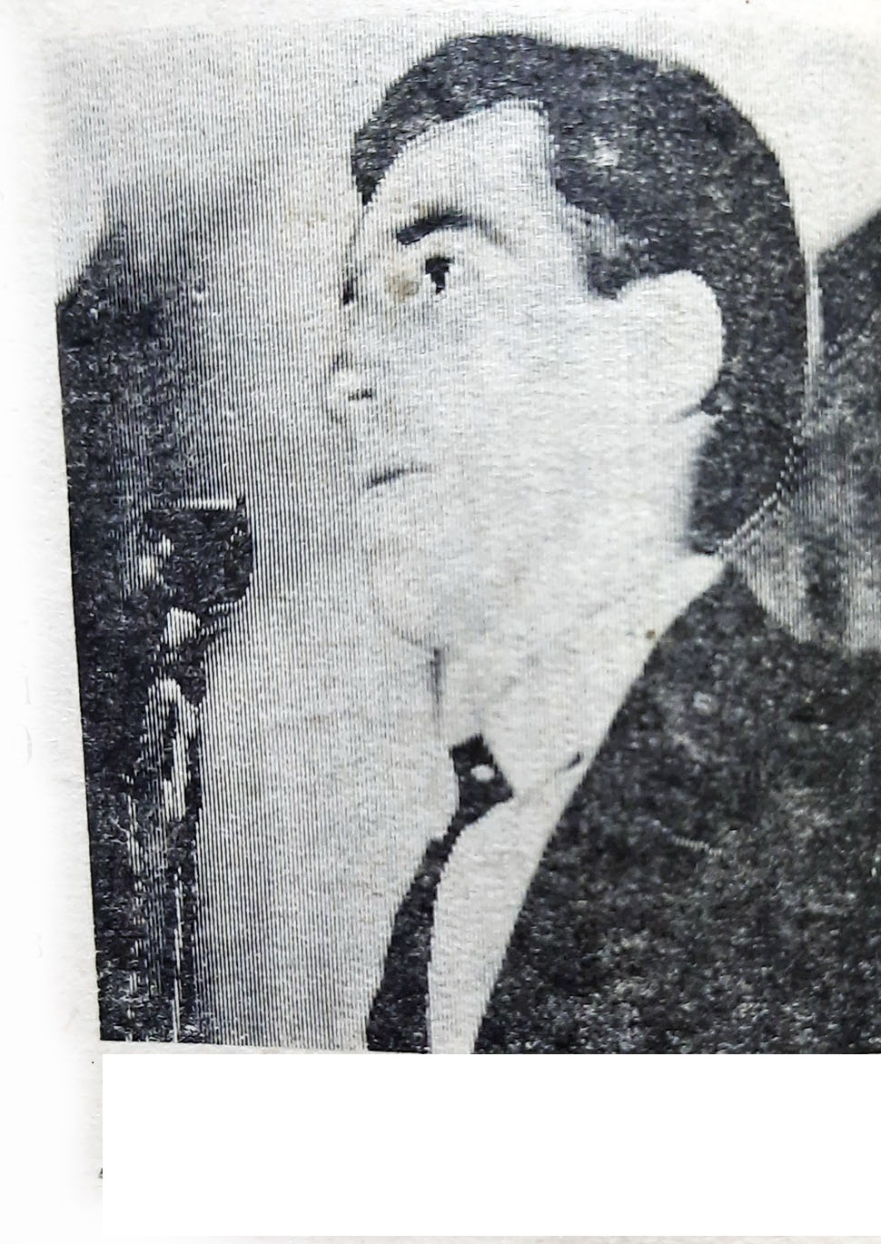

- Фото 11-поет Валерий Гладунов
Основание: Ф. Р-17, Оп. -1, Д. 3, Л. 32 ( газета «Мамский горняк» № 40 от 04.04.1968г.);
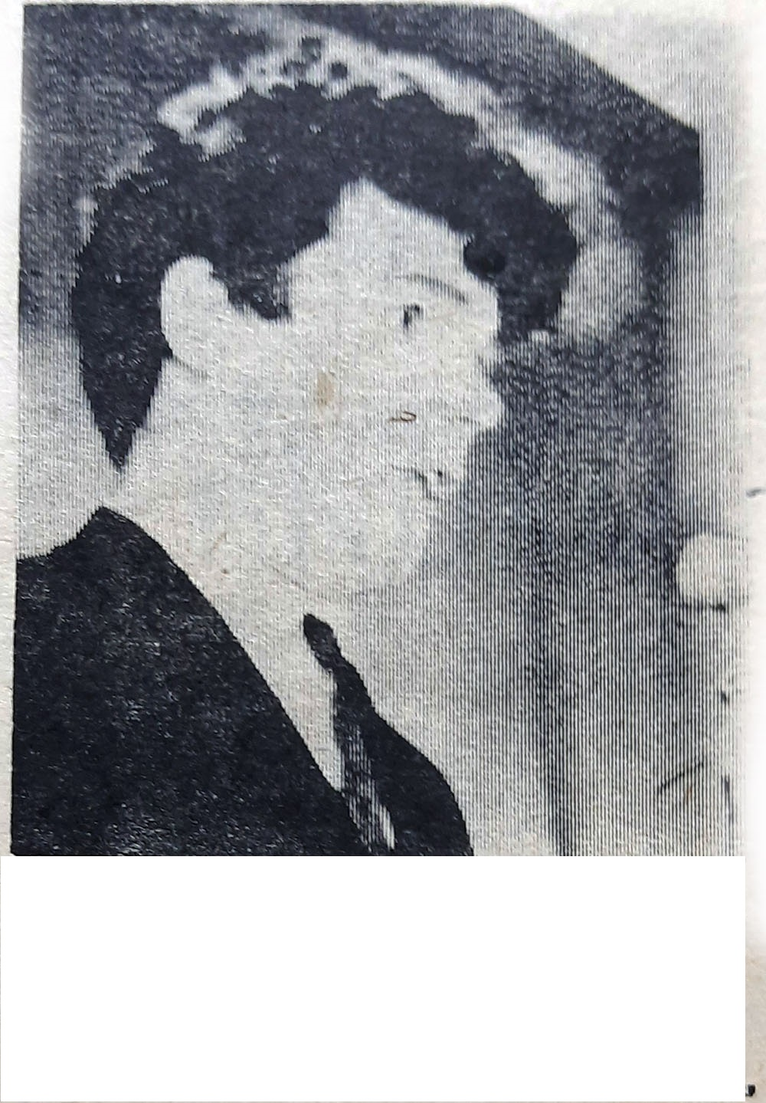

- Фото 12-Валерий Шмаков (клуб «Октябрь») исполняет «Песню о моем отце»
Основание: Ф. Р-17, Оп. -1, Д. 3, Л. 32 ( газета «Мамский горняк» № 40 от
04.04.1968г.);

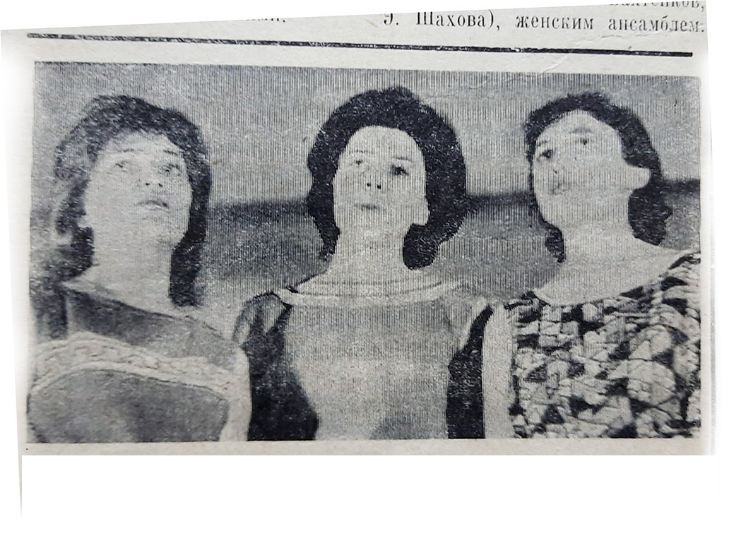
- Фото 13-Вокальное трио: Г. Соболева, Г Волошина, М. Огаркова (пос. Горно-Чуйский)
Основание: Ф. Р-17, Оп. -1, Д. 3, Л. 32 ( газета «Мамский горняк» № 40 от
04.04.1968г.);
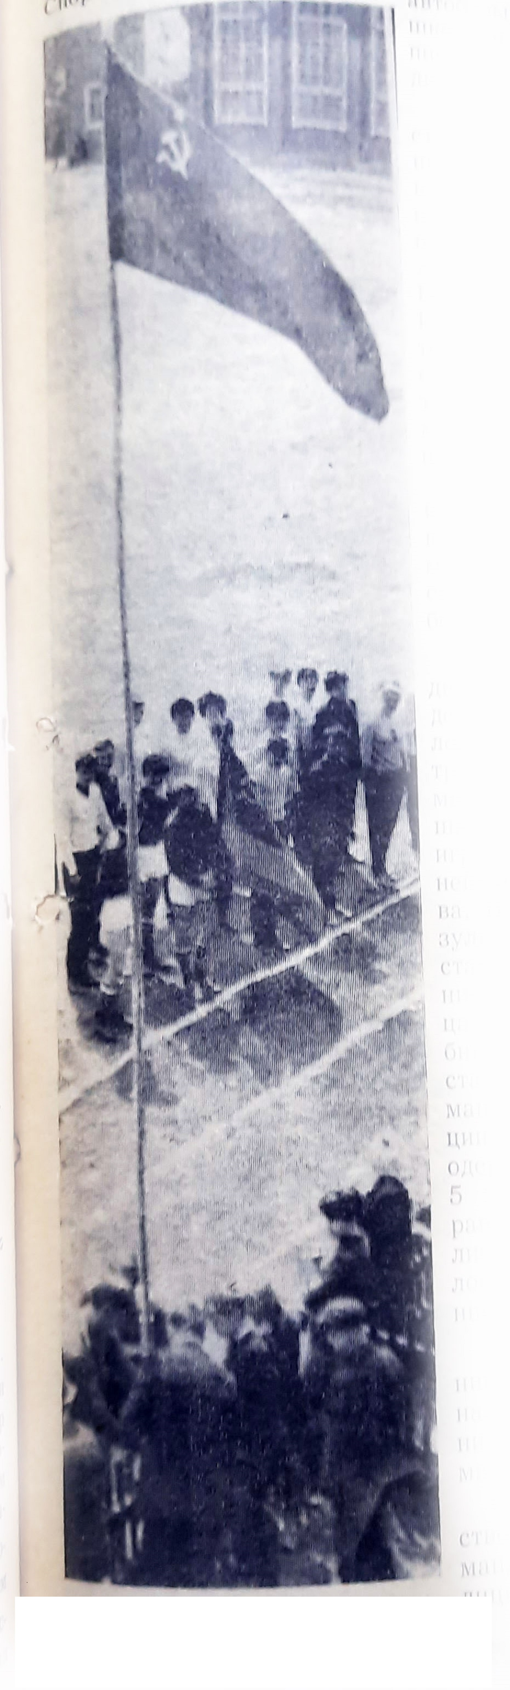

- Фото 14- подъем флага
Основание: Ф. Р-17, Оп. -1, Д. 3, Л. 60 ( газета «Мамский горняк» № 69 от 13.06.1968г.);
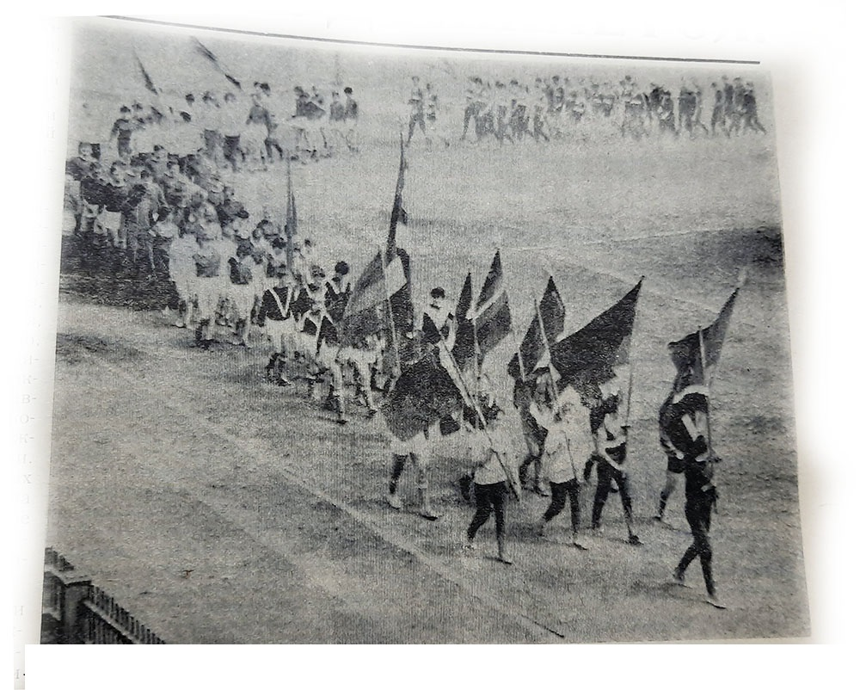

- Фото15- парад участников спартакиады
Основание: Ф. Р-17, Оп. -1, Д. 3, Л. 32 ( газета «Мамский горняк» № 40 от 04.04.1968г.);
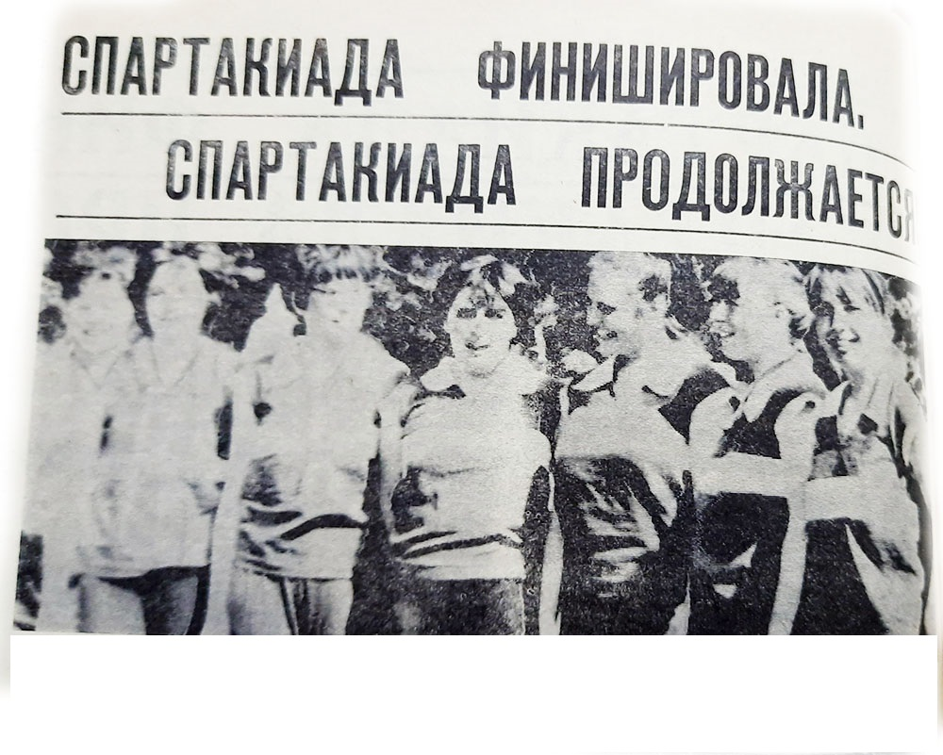

- Фото 16- Команда Горно-Чуйских баскетболисток заняла первое место
Основание: Ф. Р-17, Оп. -1, Д. 3, Л. 32 ( газета «Мамский горняк» № 40 от 04.04.1968г.);

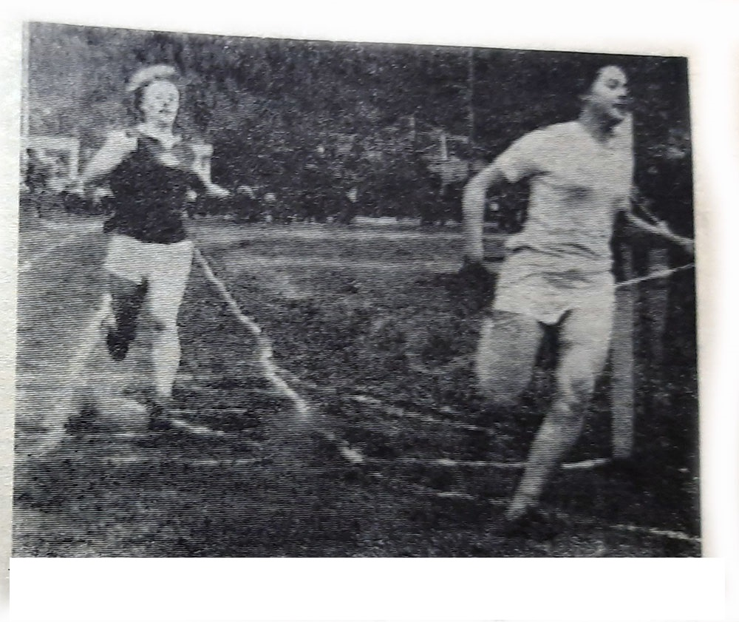

- Фото 17- забег на 100 метров
Основание: Ф. Р-17, Оп. -1, Д. 3, Л. 32 ( газета «Мамский горняк» № 40 от 04.04.1968г.);
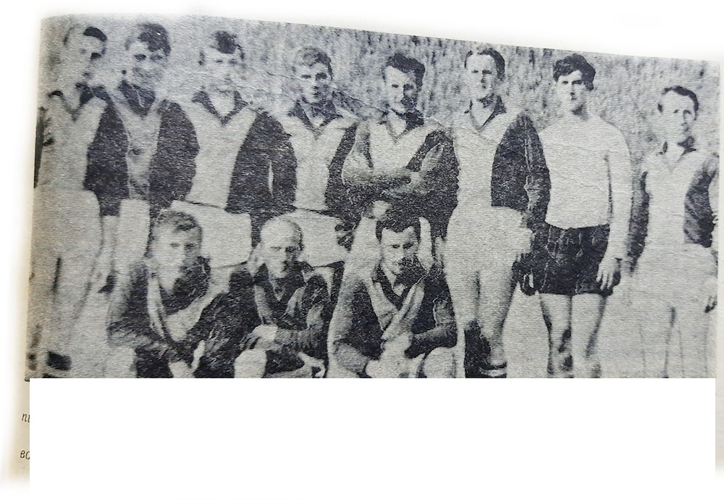

- Фото 18-команда футболистов МГРЭ –чемпионы района: слева направо (сидят) В. Бекетов, А. Сушинский, А. Бурмак, стоят : А. Рябых, А Божинский, Д. Залевский, А Андронов, М. Барковский, Д. Бараненков, А. Мясников, В. Киященко (капитан команды)
Основание: Ф. Р-17, Оп. -1, Д. 3, Л. 32 ( газета «Мамский горняк» № 40 от 04.04.1968г.).

